Algoritmo de entrenamiento del perceptrón

Perceptron Training Algorithm.

Autor 1: Luis Miguel Ortiz Alarcón
Universidad tecnológica de Pereira, Pereira, Colombia
Correo-e: luis.ortiz@utp.edu.co

Resumen— En el campo de las Redes Neuronales, el perceptrón, creado por Frank Rosenblatt ​ se refiere a:
la neurona artificial o unidad básica de inferencia en forma de discriminador lineal, a partir de lo cual se desarrolla un algoritmo capaz de generar un criterio para seleccionar un sub-grupo a partir de un grupo de componentes más grande.
La limitación de este algoritmo es que si dibujamos en un gráfico estos elementos, se deben poder separar con un hiperplano únicamente los elementos "deseados" discriminándolos (separándolos) de los "no deseados".

El perceptrón puede utilizarse con otros tipos de perceptrones o de neurona artificial, para formar una red neuronal artificial más compleja.

Abstract— In machine learning, the perceptron is an algorithm for supervised learning of binary classifiers. A binary classifier is a function which can decide whether or not an input, represented by a vector of numbers, belongs to some specific class It is a type of linear classifier, i.e. a classification algorithm that makes its predictions based on a linear predictor function combining a set of weights with the feature vector.

INTRODUCCIÓN
El Perceptrón Simple (Rosenblatt, 1959), consta de una red con una capa de salida de n neuronas y otra de salida con m neuronas.
Utiliza señales binarias, tanto de entrada como de salida de las neuronas y su función de activación es de tipo signo. Como regla de propagación se usa la suma ponderada del producto escalar por el vector de entrada, debiendo superarse un cierto umbral.
Una de las características más significativas de las redes neuronales es su capacidad para aprender a partir de alguna fuente de información interactuando con su entorno. En 1958 el psicólogo Frank Ronsenblant desarrolló un modelo simple de neurona basado en el modelo de McCulloch y Pitts y en una regla de aprendizaje basada en la corrección del error.
A este modelo le llamó Perceptrón. Una de las características que más interés despertó de este modelo fue su capacidad de aprender a reconocer patrones. El Perceptrón está constituido por un conjunto de sensores de entrada que reciben los patrones de entrada a reconocer o clasificar y una neurona de salida que se ocupa de clasificar a los patrones de entrada en dos clases, según que la salida de la misma sea 1 (activada) o 0 (desactivada).
Sin embargo, dicho modelo tenía muchas limitaciones, como, por ejemplo, no es capaz de aprender la función lógica XOR. Tuvieron que pasar unos años hasta que se propusiera la regla de aprendizaje de retro propagación del error para demostrarse que el Perceptrón multicapa es un aproximador universal.

El Perceptrón simple

Supongamos que tenemos una función f de Rn en {-1,1}, que aplica un patrón de entrada
x = (x1,x2,…,xn) T ∈ Rn en la salida deseada
z ∈ {-1,1}, es decir, f(x) = z. La información de que disponemos sobre dicha función viene dada por p pares de patrones de entrenamiento {x 1 ,z 1 }, {x2 ,z 2 },…,{ xp ,z p } donde x i ∈Rn y f (xi ) = zi ∈{-1,1}, i=1,2,…,p.
Dicha función realiza una partición en el espacio Rn de patrones de entrada; por una parte, estarían los patrones con salida +1 y por otra parte los patrones con salida −1. Por lo tanto, diremos que la función f clasifica a los patrones de entrada en dos clases. Ejemplos de funciones f de este tipo son la función lógica OR o la función par. Ahora vamos a construir un dispositivo sencillo que aprenda dicha función a partir de un conjunto conocido de patrones (relaciones) de entrenamiento. Para ello vamos a utilizar una unidad de proceso bipolar que como vimos es una función matemática con dominio el conjunto n-dimensional {-1,1}n y rango el conjunto {-1,1}, definida por la siguiente expresión:

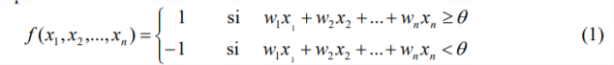

donde los parámetros w1,w2,…,wn, se llaman pesos sinápticos y son los pesos con los que se ponderan los valores de entrada x1,x2,…,xn, o argumentos de la función; la suma ponderada n n u = w1x1+ w2x2 + ... + wnxn se llama potencial sináptico y el parámetro θ se llama umbral o sesgo. También se puede expresar la función f mediante la función signo, es decir:
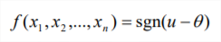

Siendo la función signo

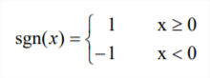

y diremos que en este caso la función de transferencia es la función signo. Análogamente, se define una unidad de proceso binaria como una función matemática con dominio el conjunto n-dimensional {0,1}n y rango el conjunto {0,1}, definida por la siguiente expresión:

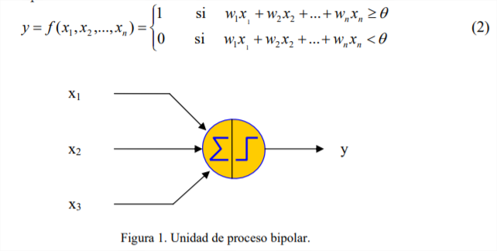

Cuando la salida de la unidad de proceso es igual a 1 se dice que dicha unidad de proceso está activada o encendida y presenta el estado 1, mientras que si su salida es igual a cero se dice que está desactivada o apagada, presentando el estado 0.

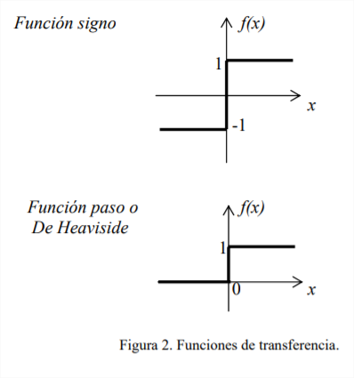

Para la determinación de los pesos sinápticos y del umbral vamos a seguir un proceso adaptativo que consiste en comenzar con unos valores iniciales aleatorios e ir modificándolos iterativamente cuando la salida de la unidad no coincide con la salida deseada. La regla que vamos a seguir para modificar los pesos sinápticos se conoce con el nombre de regla de aprendizaje del Perceptrón simple y viene dada por la expresión:

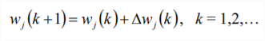

Siendo

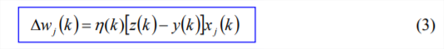

esto nos indica que la variación del peso wj es proporcional al producto del error z(k) – y(k) por la componente j-ésima del patrón de entrada que hemos introducido en la iteración k, es decir, xj(k) La constante de proporcionalidad η(k) es un parámetro positivo que se llama tasa de aprendizaje puesto que cuanto mayor es más se modifica el peso sináptico y viceversa. Es decir, es el parámetro que controla el proceso de aprendizaje. Cuando es muy pequeño la red aprende poco a poco. Cuando se toma constante en todas las iteraciones, η(k ) = η > 0 tendremos la regla de adaptación con incremento fijo. Cuando la función de transferencia usada es la función signo (valores bipolares) la regla de aprendizaje se puede escribir de la forma:

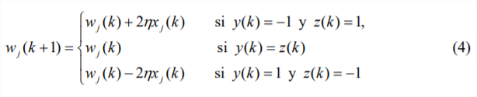

Por lo tanto, esta regla de aprendizaje es un método de detección del error y corrección. Solo aprende, es decir, modifica los pesos, cuando se equivoca. Cuando tenemos un patrón que pertenece a la primera clase (z(k)=1) y no es asignado a la misma, entonces corrige el valor del peso sináptico añadiéndole una cantidad proporcional al valor de entrada, es decir lo refuerza, mientras que si el patrón de entrada no pertenece a esta clase y el Perceptrón lo asigna a ella, lo que hace es debilitar el peso restándole una cantidad proporcional al patrón de entrada. No modificaremos los pesos cuando el valor deseado coincida con la salida de la red. ¿Cómo se modifica el sesgo? De la misma manera, teniendo en cuenta que el sesgo se puede considerar como el peso sináptico correspondiente a un nuevo sensor de entrada que tiene siempre una entrada igual a xn+1=−1, y como peso sináptico el valor del umbral, pues

- Algoritmo de aprendizaje del Perceptrón con entrenamiento individualizado

Paso 0: Inicialización
Inicializar los pesos sinápticos con números aleatorios del
intervalo [-1,1]. Ir al paso 1 con k=1

Paso 1: (k-ésima iteración)
Calcular

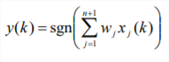

Paso 2: Corrección de los pesos sinápticos
Si z(k)≠y(k) modificar los pesos sinápticos según la
expresión:

Paso 3: Parada
Si no se han modificado los pesos en las últimas p
iteraciones, es decir,

parar. La red se ha estabilizado.

En otro caso, ir al Paso 1 con k=k+1.

REFERENCIAS

http://www.lcc.uma.es/~munozp/documentos/modelos_computacionales/temas/Tema4MC-05.pdf

